Rapport Imagerie vission

# Triangulation

La triangulation et une méthode pour calculer une position a partir de deux point d’on on conné la distance.

Voici en schéma qui explique la technique de triangulation

Les point A et B sont des positions que l’on connaît et le point C est la position que nous cherchons à déterminer.

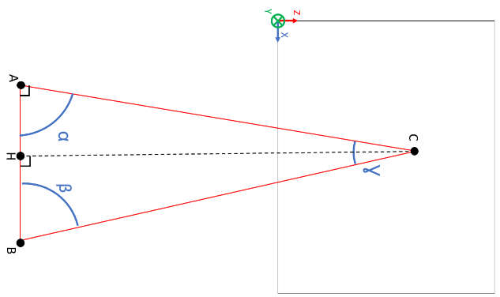

Comme nous connaissons les positions des points A et B nous pouvons calculer la distance AB.

Et en mesurant les angle α et β nous pouvons calculer Ɣ le troisième angle du triangle ABC

Avec :

$$Ɣ=2×π - α – β$$

Ainsi avec la loi des sinus :

$$\frac{AB}{sin(Ɣ)} = \frac{BC}{sin(α)} = \frac{CA}{sin(β)}$$

$$BC = \frac{AB}{sin(Ɣ)} × sin(α)$$

Et nous pouvons calculer la distance HC et BH avec sinus et cosinus de BC :

$$HC= BC×sin\left(β\right)$$

$$BH= BC×cos\left(β\right)$$

Nous pourrons donc calculer la position du point C.

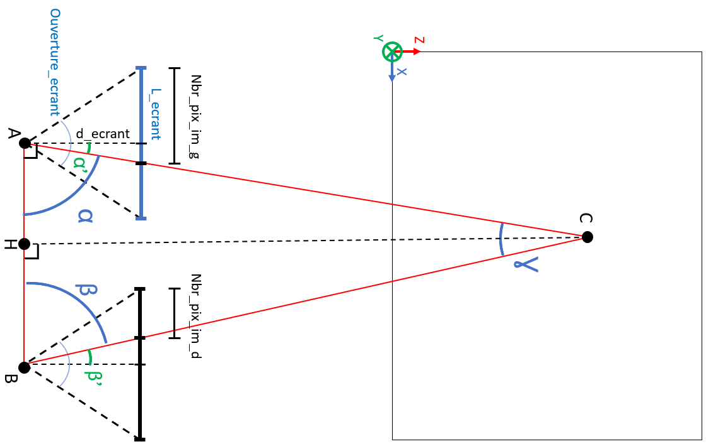Pour calculer les angle α nous allons nous passer dans ce schéma :

Les seul donnée que nous avons sont : L’angle d’ouverture (ouverture_ecrant) de la caméra le nombre de pixel en longueur de l’écran (L_ecrant) et le nombre de pixels séparant le bord de l’image et le point C sur cette image (Nbr_pix_im_g).

Calculons déjà la d_ecrant  (distance en pixel):

$$d_ecrant=\frac{{L_ecrant}/2}{tan\left({ouverture_ecrant}/2\right)}$$

Puis nous pouvons calculer l’angle α’ avec :

$$α’= arctan\left(\frac{abs\left(nbr_pix_im_g - L_ecrant/2\right)}{d_ecrant}\right)$$

Donc nous nous pouvons calculer l’ange $α$ avec :

$$α’= π/2 × α’$$

On fait de même avec l’angle $β$ et nous pouvont calculé les coordoné de C comme vue précédemment.

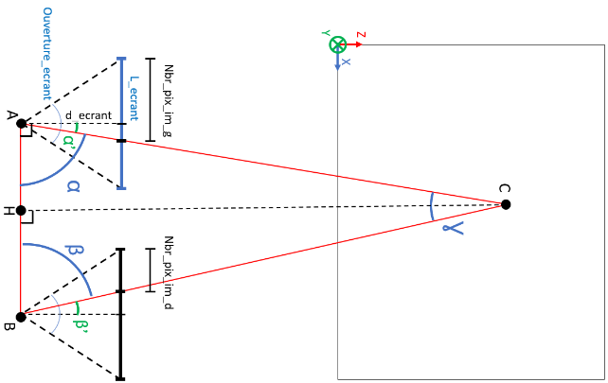

# Affichage dans un plans 2D

Pour affiché les position des voiture calculer par rapport au véhicule il faut ajusté les distance calculé.

d_écrant est un distance fictive il faut donc la soustraire et il faut soustraire la positon de la caméra 3 (point B) par rapport au point d’origine.

